**Фоторепортаж о проведении детско-родительской выставки**

**«Эра космических фантазий»**

Подготовили и провели

воспитатели группы №11:

Швецова О.Ю. Чезганова В.Б.

Цель: развивать умение отражать в рисунке свои представления о космосе.

Зада

- расширять представления детей о космическом пространств

- развивать воображение и фантазию детей

- побуждать детей передавать в рисунке картину космического пейзажа, используя накопленные впечатления.

- учить сочетать в рисунке разные художественные материалы.

- воспитывать интерес к совместному творчеству, желание фантазировать.

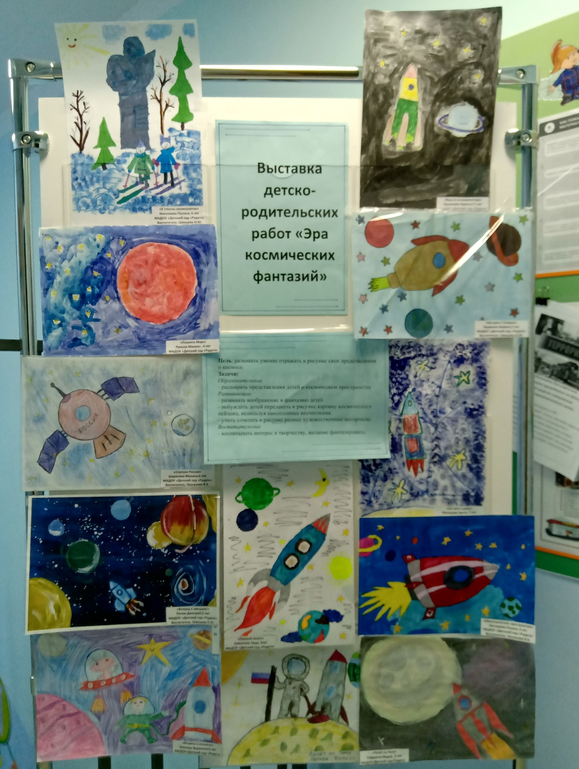

Дипломы детей на городском и Всероссийском уровне

